2017年12月29日 星期五 晴转阴 8～13℃

益阳大通湖200MWp渔光互补发电项目

一期100MWp渔光互补发电项目情况说明：

* 30区166、117塘组件连接器连接4人；
* 28区115塘高压桥架安装5人，消缺处理1人；
* 25区箱变承台护栏安装3人，64塘汇流箱电缆接入3人，组件防雷线连接2人，65塘桩帽防腐2人；
* 27区96塘组件安装5人，桥架安装3人，97塘组件连接器连接1人，组件防雷线安装2人；
* 29区箱变护栏安装3人。

一期现场施工人员共34人。

照片如下：

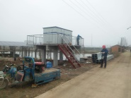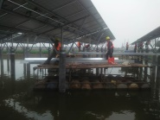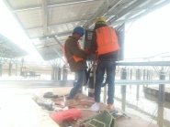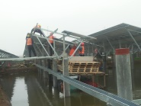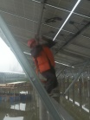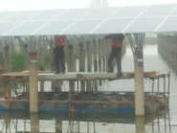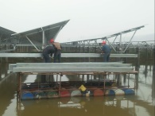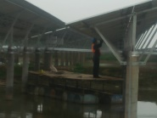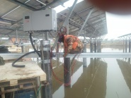 ：

二期100MWp渔光互补发电项目情况说明：

一：二期复检10、12、21、22、31、35区情况存在问题：

1：10、12区准备的是危船，我们人员无法检验。

2：21、22区电气经检仍有部分环节没有整改，放火包、防火涂料未刷。

3：31、35-2区支架经复检符合规范的设计要求。

二：施工情况：

* 58-1区组件安装15人；
* 45-3区组件安装8人；
* 44区支架安装12人；
* 30区组件安装15人；
* 31区支架整改8人；
* 35-1区汇流箱接线6人，35-2支架整改12人，组件安装12人。

二期现场施工人员共88人。

三：发现问题：

1：施工单位报检准备工作不到位。

2：检验时施工单位人员到场不及时。

照片如下：

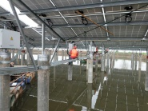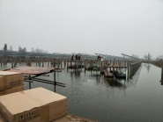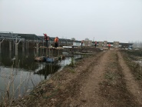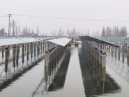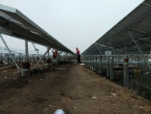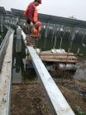

现场人员：刘忠杰、仵升靓、董军旗、张海龙。